PROIECT DIDACTIC
Clasa a V-a
Informatică și T.I.C.

Proiect didactic realizat de Anișoara Apostu, profesor Digitaliada, revizuit de Radu Tăbîrcă, inspector școlar Informatică

Textul și ilustrațiile din acest document sunt licențiate de Fundația Orange conform termenilor și condițiilor licenței Attribution-NonCommercial-ShareAlike 4.0 International (CC BY-NC-SA 4.0) care poate fi consultată pe pagina web https://creativecommons.org/licenses/by-nc-sa/4.0/
Disciplina: Informatică și T.I.C.
Clasa: a V-a
Lecția: Reprezentarea structurilor. Mişcarea personajelor
Tipul lecției: Dobândire de noi cunoștințe

Competenţe specifice:
- Utilizarea eficientă a unor componente software;
- Manifestarea creativă prin utilizarea unor aplicații simple de construire a unor jocuri digitale.
Competențe derivate:

C1 - Specificarea utilităţii limbajului de programare grafic Tynker;
C2 - Definirea noţiunii de script;

C3 - Identificarea utilităţii butoanelor oferite de interfaţa graficăTynker ;

Strategii didactice:

- Metode și procedee didactice: conversația, explicația, jocul, exercițiul, învățare prin descoperire, observarea, algoritmizarea, studiul de caz.

- Resurse materiale:
- Fișe de lucru
- Flipchart sau tabla pentru prezentarea ideilor
- Videoproiector
- PC-uri

- Forme de organizare: activitate frontală, lucru în perechi

Bibliografie:
Informatica şi TIC, Carmen Popescu, Diana NicoletaChirila, Maria Niță, Adrian Niță

Informatica şi TIC, Daniela Popa

Informatica și TIC, Editura Corint
Informatica pentru gimnaziu, Emanuela Cerchez, Marinel Șerban
www.didactic.ro
www.digitaliada.ro

DESFĂŞURAREA LECŢIEI
ETAPELE  LECŢIEI | COMPETENȚE SPECIFICE | ACTIVITATEA PROFESORULUI | ACTIVITATEA ELEVULUI | STRATEGII DIDACTICE | METODE DE EVALUARE
Moment organizatoric  1 minute |  | Verifică prezența, asigură/pregătește cele necesare pentru desfășurarea activității (fișe de lucru, tablete) | Elevii se pregătesc pentru oră
Reactualizarea cunostintelor  4 minute |  | Adresează întrebări referitoare la noțiunile teoretice, predate anterior | Răspund întrebărilor profesorului;
Captarea atenţiei elevilor  7 min |  | Prezintă elevilor o animaţie cu ajutorul aplicaţiei Tynker | Elevii sunt atenți la explicațiile profesorului | Conversaţia  Explicația
Anunţarea titlului lecţiei şi a obiectivelor  3 minute |  | Scrie titlul lecţiei pe tablă „Reprezentarea structurilor. Mişcarea personajelor ”şi anunţă obiectivele urmărite în această lecţie. | Elevii ascultă cu atenţie şi scriu titlul în caiete. | Conversaţia
Prezentarea de material nou și dirijarea învățării  15 minute | C1  C2 | Tynker este un limbaj de programare grafic cu ajutorul căruia putem creea poveşti interactive, jocuri, animaţii, muzică, artă, prezentări şi multe altele.  Vom scrie mici programe, numite scripturi, cu ajutorul cărora personajele se pot mişca, îşi pot schimba înfăţişarea, pot scoate sunete, pot interacţiona între ele, pot fi controlate de utilizator, pot „vorbi”.  Scriptul este o secvenţă de program formată din nişte dreptunghiuri numite blocuri, interconectate între ele. Ordinea acestor blocuri este foarte importantă, pentru că ele stabilesc derularea acţiunii din scenă: stabilirea fundalului, alegerea personajelor şi modul cum interacţionează acestea.  Fiecare personaj va avea propriul rol pe scena, adică vom scrie câte un script (sau mai multe) pentru fiecare în parte. Când ruleaza un script, Tynker va executa fiecare bloc în parte, începând din partea de sus şi continuând în jos.  Înainte de a scrie, trebuie mai întâi să selectăm actorul (personajul) cu ajutorul butonului: apoi se aşeză personajul în poziţia dorită. Vom folosi blocurile din grupul Mişcare, precizând valorile dorite pentru cele două coordonatex si y. 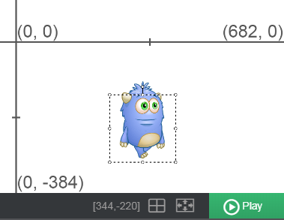  Personajul poate fi mutat prin modificarea celor două coordonate, folosind blocurile modifică x şi respective modifică y.  Cu ajutorul blocului glisează, personajul „alunecă” la poziţia indicată, în timpul indicat.  Dacă adaugăm câte un bloc aşteaptă, după fiecare mutare, vom observa fiecare mutare în parte. Pentru rulare/oprire apăsăm iconițele: .  Cu ajutorul butonului orientează-te în direcţia putem deplasa personajul într-o anumită direcţie. Odată stabilită direcţia în care se va deplasa personajul, folosim blocul înaintează … paşi prin care spunem personajului distanţa pe care să o parcurgă în direcţia stabilită.  Profesorul deschide aplicaţia Tynker şi împarte elevilor ANEXA 1:  Aplicatia Tynker pune la dispozitie următoarele blocuri:  - Mişcare, Aspect, Sunet, Creion, Date, Evenimente, Control, Detecţie, Operatori, etc.  - Fiecare bloc oferă o lista de opţiuni | Elevii sunt atenți la explicațiile profesorului și participă activ la lecție, răspuzând întrebărilor puse de profesor.  Elevii notează cu atenție în caiete.  Elevii deschid tabletele, acceseză aplicaţia Tynker şi exersează lucrul cu blocurile puse la dispoziţie.  Urmăresc explicațiile profesorului;  Răspund solicitărilor profesorului;  Rezolva fişa de lucru;  Prezintă colegilor miniproiectele realizate cu ajutorul aplicaţiei Tynker | Explicația | Observarea sistematică a elevilor
Fixarea cunoştinţelor  (15 minute) |  | Profesorul împarte elevilor Anexa 1 şi cu ajutorul acesteia elevii vor crea un proiecte noi:  Deschideţi aplicaţia Tynker şi scrieţi o animaţie folosind structurile învăţate.  La finalizarea proiectului, elevii trebuie să salveze și să prezinte proiectul cu ajutorul videoproiectorului  Strategii pentru lucrul diferențiat:  - Elevii care lucrează mai repede discută cu profesorul soluția găsită și rezolvă în plus activitățile din Fișa de lucru  - Elevii care lucrează mai încet sunt îndrumați de profesor, acesta explicându-le ce au de făcut, astfel încât să poată realiza sarcinile de lucru. | Elevii își deschid aplicația Tynker | Explicația  Exercițiul  Munca individuală | Observarea sistematică a elevilor  Exercițiul
Asigurarea  feed-back-ului  (5 minute) |  | Profesorul solicită elevilor să schimbe tableta cu colegul de bancă pentru evaluarea intercolegială, explică metoda de evaluare. Face aprecieri verbale.  Elevii care s-au evidențiat vor fi notați. | Elevii răspund la întrebări | Conversația | Aprecieri verbale  Analiza activităţii
TEMA |  | De finalizat problememele propuse la Fișa de lucru

Anexa 1
Legenda aplicaţiei Tynker | Paşii | Descriere
Control  Mişcare  Aspect  Sunete  Desenare  Detecţie  Date  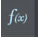  Operatori  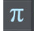  Fizică | Pasul 1.  Aplicația se va deschide accesând iconiţa: 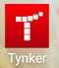 | Proiect nou „Reprezentarea structurilor. Mişcarea personajelor ”  Deschide aplicaţia Tynker şi se vor urmări paşii:  a) Creăm un proiect nou  b) Adăugam un personaj: click pe butonul Add actor şi alege personajul dorit si adăugă şi background:  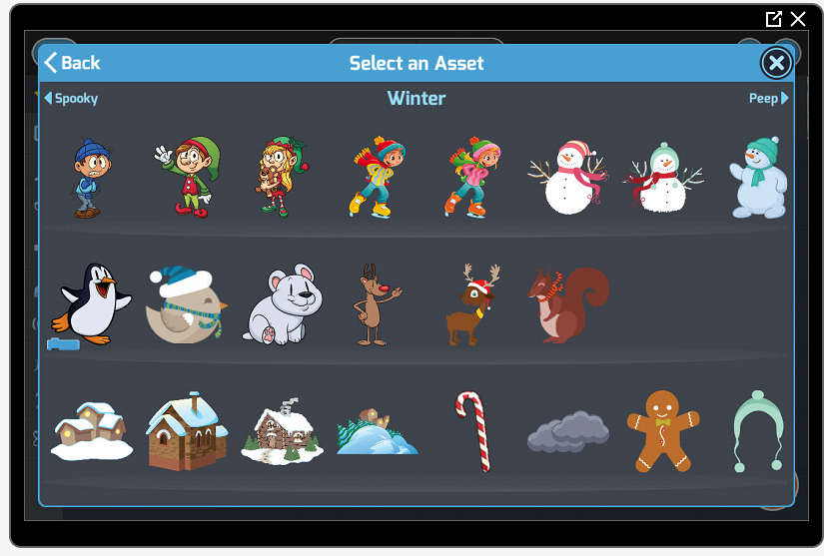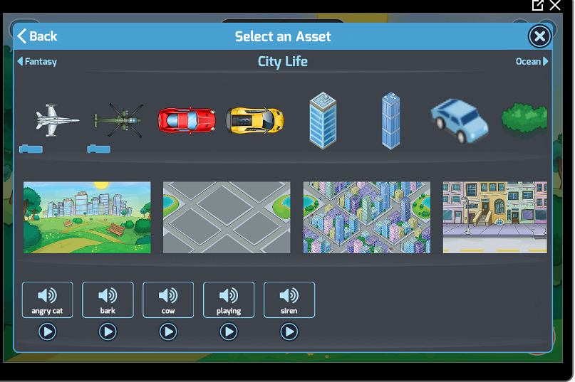  c) Vom poziţiona actorul în dreapta ecranului şi scriem scriptul pentru el  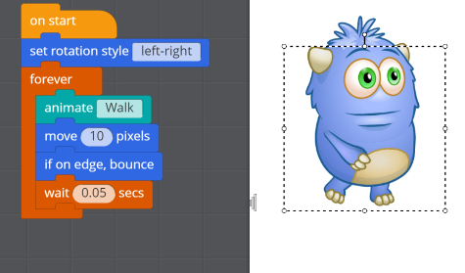  d) Scrieţi scriptul pentru fiecare actor. Pentru a realiza conversaţii, puteţi utiliza butonul 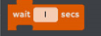 pentru o succesiune a replicilor  e) După ce aţi terminat, puteţi rula respectiv opri animaţia apăsând pe butoanele:
Pasul 2.
Folosind videoproiectorul arată colegilor scriptul proiectului tău:

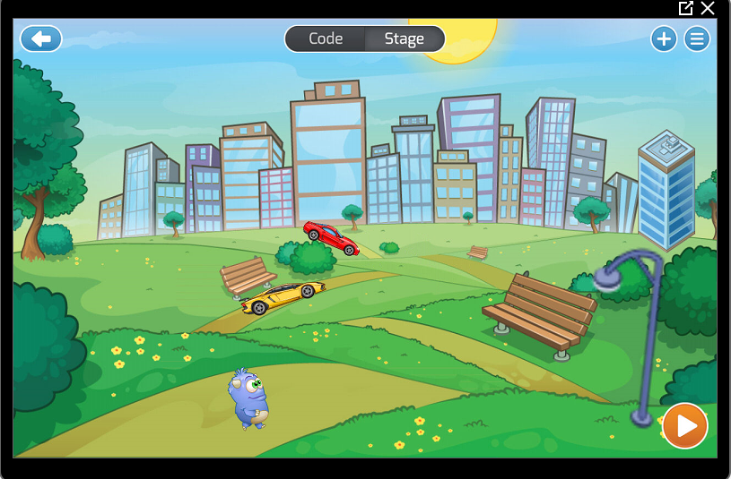

FIŞA DE LUCRU

Se deschide aplicaţia Tynker şi alege unul din proiecte propuse:

- Ce vei face?
- Vei crea o scenetă, folosind aplicaţia Tynker în care să apară două sau trei personaje.

- De ce vei face?
- Vei invăţa să foloseşti un editor grafic pentru a crea sau a ilustra poveşti.

- Cum vei face?
- Vei crea scenariul şi replicile personajelor
- Vei selecta din baza de personaje pe cele potrivite scenetei
- Vei realiza un fundal pentru acţiune
- Vei sincroniza apariţia dialogurilor dintre personaje respectând ordinea întâmplărilor

- Cum vei ştidacă ai reuşit ?
- Prezintă colegilor sceneta şi roagă-i să-ţispună ce le-a plăcut şi ce nu le-a plăcut
- Spune-le trucurile folosite de către tine

